Практическая работа № 3
Тема: «Смешивание красителей с микстоном..»
Цель работы:
•Обобщить и систематизировать знания обучающихся при смешивании. красителей с микстоном
Методические рекомендации
Звезда Освальда, представлена в виде ахроматической оси, которую пересекает цветовой круг. Для колористики волос эта фигура представлена в упрощенном виде. Круг Оствальда для колористики волос Круг поделен на 4 секции: красный переходит в желтый — I секция; красный сменяется на синий — II секция; синий превращается в зеленый — III секция; зеленый сменяется желтым — IV секция. РОДСТВЕННЫЕ ЦВЕТА НАХОДЯТСЯ В ОДНОЙ СЕКЦИИ, А РОДСТВЕННО-КОНТРАСТНЫЕ В ЛЕВОЙ ИЛИ ПРАВОЙ ПОЛОВИНЕ КРУГА. Переходы между секциями образуют оттенки. Есть вторичные оттенки, образованные смешиванием базовых цветов и третичные – полученные комбинацией из базовых и дополнительных тонов. Если провести диагональ от одного оттенка к другому, можно получить противоположные цвета. В результате их смешивания образуются серые тона. Как работать с кругом Освальда При работе с кругом Освальда применяются ряд правил для коррекции цвета. Как работать с кругом Освальда Круг, поделенный на 3 базовых цвета и 3 вторичных, используется в расчетах для усиления и нейтрализации оттенков: для усиления цвета на круге берут оттенки из сегмента, где он находится; для нейтрализации тона проводится диагональ в сторону противоположного сегмента; для изменения оттенка в сторону желаемого совмещают цвета из двух рядом стоящих сегментов. НАПРИМЕР, ЖЕЛТЫЙ ФОН ОСВЕТЛЕНИЯ НЕЙТРАЛИЗУЮТ ПРОТИВОЦВЕТОМ, СТОЯЩИМ НА ДИАГОНАЛИ — ФИОЛЕТОВЫМ. Красный оттенок убирают путем добавления зеленого пигмента в краситель. Если выполняется пастельное тонирование, то тон осветляется до 9-10 уровня, а затем тонируется небольшим количеством красного. Стоит помнить, что смешение трех базовых цветов в равной пропорции образует серо-коричневый оттенок и делает волосы темнее. Первичные цвета Синий, желтый и красный нельзя получить смешиванием других оттенков. Из первичных цветов получаются все оттенки на палитре. А сочетание их в равной пропорции образует ахроматический ряд. Применение чистых цветов без примесей подходит контрастным типам внешности. НАНЕСЕНИЕ НА ОБЕСЦВЕЧЕННЫЕ ВОЛОСЫ КРАСНОГО, ЖЕЛТОГО, СИНЕГО ОБРАЗУЕТ ПЕРЕХОДНЫЕ ТОНА: РОЗОВЫЙ, СВЕТЛО-ЖЕЛТЫЙ, ГОЛУБОЙ. Вторичные цвета При смешивании первичных цветов образуются вторичные, которые именуются оттенками. При смешивании желтого и красного получается оранжевый, синего и желтого — зеленый, красного и синего — фиолетовый. Смешивание этих оттенков также образует ахроматический ряд, уровень тона которого зависит от насыщенности тонов. Третичные цвета КОМБИНИРУЯ ПЕРВИЧНЫЕ И ВТОРИЧНЫЕ ЦВЕТА, ПОЛУЧАЮТ ШИРОКИЙ ДИАПАЗОН ТРЕТИЧНЫХ ОТТЕНКОВ. Такие тона можно получить и смешением ахроматического ряда с цветами, варьируя уровень их насыщенности. Краски разных производителей содержат соцветие из базовых цветов, со вторичными и образуют те же третичные цвета, поэтому процесс окрашивания может выдавать совершенно непредсказуемые результаты и требует навыков колористики. Гармоничные цвета Вычислить, какие оттенки сочетаются между собой можно при помощи построения фигур на цветовом круге. Есть 6 методов определения гармоничности: триада. По центру берется равносторонний треугольник; комплементарное сочетание. Берутся точки из противоположных частей круга; аналогичное сочетание. Извлекаются 4 оттенка одинаковой контрастности из одного или родственных сегментов; раздельно-комплементарное сочетание. Используется схема, подобная аналогичной, только вместо противоположного цвета берутся соседние для него оттенки; триада. Выделяется прямоугольник по центру круга; квадрат. По центру круга строится квадрат любого размера и из него выделяются оттенки. Правила построения гармоничных сочетаний используется при выборе оттенков окрашивания для различных цветотипов. Монохромные цвета Сочетание близких друг к другу оттенков образует монохромный ряд. Они могут быть схожими по таким критериям: один уровень глубины тона, но разной насыщенности; разный уровень тона, но одинаковая насыщенность; один цветовой тон, но разный уровень глубины и насыщенности. В монохромном ряде можно играть за счет изменения одного критерия с разной степенью интенсивности. Ахроматические цвета В ахроматический ряд входят все оттенки от белого до черного. Фактически белый цвет не содержит ни одного оттенка, а черный сочетает в себе все тона. Контраст между тонами в этой цветовой гамме достигается лишь при помощи разности между уровнями светлости оттенков.
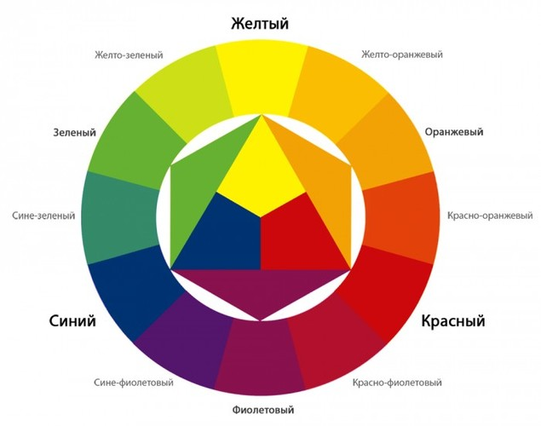
Для усиления того или иного цветового направления, а также для коррекции цвета используются микстоны. Самостоятельно как краска они не применяются, но, смешивая их с красителями, можно улучшить или исправить результаты окраски. Кроме того, предварительно волосы осветлив, можно окрасить их с помощью микстонов в необычные, нетрадиционные цвета. Цветовая палитра микстонов в красителях“Estel следующая:
0/11 — пепельный — усиливает пепельную и жемчужную группу; не добавлять в золотистые оттенки (дает зелень);
0/33 — золотистый — нейтрализует фиолетовый, усиливает золотистый;
0/44— оранжевый — нейтрализует синий, усиливает медные оттенки;
0/55 — красный — нейтрализует зеленый, усиливает красный;
0/66 — фиолетовый — нейтрализует желтый, усиливает фиолетовый;
0/81 — серебристый — усиливает жемчужные тона;
0/88 — синий — нейтрализует оранжевый, усиливает жемчужные тона. Пропорция смешивания микстона осуществляется по правилу 10 из расчета на 30 г краски: маркировка глубины тона и количество микстона в сантиметрах должно в сумме давать 10. Чем светлее базовый тон, тем меньше добавляется микстона. При смешивании краски с окислителем количество микстона не учитывается
Ход работы:
1. Внимательно прочитайте методические рекомендации.
2.Смешайте красители с микстоном чтобы нейтрализовать нежелательные или усилить желаемые оттенки и заполните таблицу с полученным результатом. приведите 10 примеров. Пример 8.4(60гр)+0\88(4см)=8.0 или 8.44(30гр)+0\88(2см)=8.04
Краситель(масса) | Микстон(см) | результат
3. Сделайте и запишите вывод по практической работе.

